

混合二甲苯周报
2010.05.14

一 、亚洲二甲苯外盘价格走势 1

二、国内二甲苯市场行情总结 2

三、国内二甲苯生产厂家出厂价格变动情况： 3

四、国际原油市场行情 4

五、相关产品市场行情 5

六、后期市场行情预测 6

正文

一 、亚洲二甲苯外盘价格走势：
图1.CFR中国
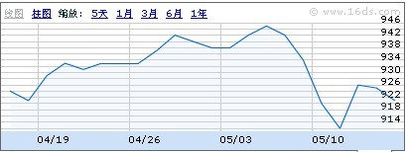
图2.FOB韩国
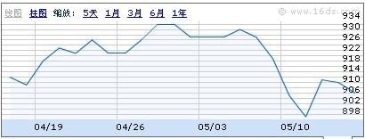
本周亚洲市场异构二甲苯下跌12美元/吨，跌幅较小，随着油价下滑影响，市场跟跌情形存在，近期仍有远洋货抵达亚洲市场，对市场影响较大，下游PX市场的需求也不佳。前段时间原油的暴跌对于芳烃的打击进一步对PX市场形成冲击，市场基本面表现疲软。PX现货需求也表现疲软。

二、国内二甲苯市场行情总结：
周初，国际油价收盘继续走跌，亚洲异构二甲苯价跌，外盘市场价格的维持高位对国内二甲苯市场支撑有限。受下游需求有限的影响，二甲苯市场整体气氛显低迷，主流商谈价格行情弱势盘整，交投有限。市场人士表示二甲苯市场行情弱势震荡走跌为主。周中，国际油价收盘价格涨跌互现弹，亚洲异构二甲苯价小幅上涨，外盘市场价格的维持高位对国内二甲苯市场支撑。二甲苯市场整体走势表现稳定，主流商谈价格波动有限。预计近期二甲苯市场库存居高不下的利空下，行情继续缓慢走跌趋势。周末，国际油价收盘价格走跌，亚洲异构二甲苯价继续呈现缓慢下滑趋势，外盘市场价格走跌打压国内商谈价格，贸易商报盘维持高位心态强烈，但对国内二甲苯市场行情支撑有限。多空因素表现平平，至主流商谈价格波动有限。预计下周二甲苯市场行情继续缓慢走跌趋势。

附：国内主要市场溶剂二甲苯价格走势图
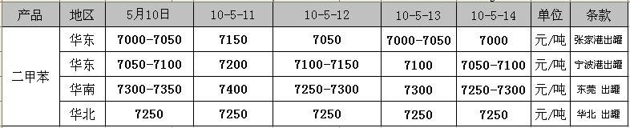
图1.江苏地区价格曲线
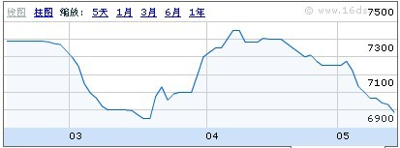
图2.宁波地区价格曲线
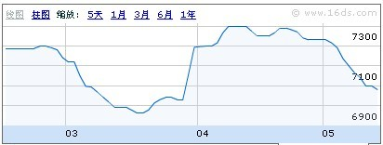
图3.华南地区价格曲线
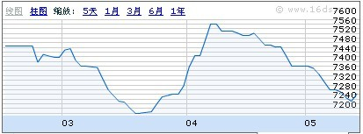
（详细数据图标请登录：方都二甲苯主页http://www.16ds.com/products/76）

三、国内二甲苯生产厂家出厂价格变动情况：

厂 家 | 出厂价格 | 涨跌
长岭炼化 | 7250 | -150
大庆石化 | 6900 | /
独山子石化 | 7000-7000 | /
独山子石化2# | 5500-5500 | /
广州石化 | 7250-7250 | /
广州石化2# | 7350-7350 | /
吉林石化 | 6900 | /
九江石化 | 7200-7200 | /
茂名石化 | 7150 | /
南京炼厂 | 7200-7200 | /
盘锦乙烯 | 6750-6850 | /
青岛炼化 | 7100-7100 | -200
石家庄炼厂 | 7000-7000 | -200
武汉石化 | 7330-7330 | -150
齐旺达海仲石化 | 7000 | /
扬子-巴斯夫 | 7200-7200 | /
湛江东兴 | 7150 | /
中海炼化 | 7400-7400 | /
中海石油惠州 | 7550-7550 | /
锦州石化 | 7100 | /

- 国际原油市场行情
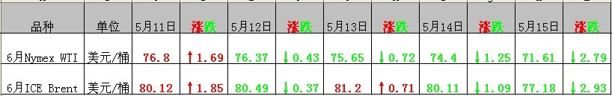
由于欧洲主权债危机恐减慢全球经济成长，油料需求也会跟着不振，以及美国能源部周三(5月12日)表示，俄克拉荷马州原油合约交割地库辛(Cushing)的原油库存上周升至纪录高位。这导致短期内石油供应过剩，纽约原油期货价格14日大跌，油价创3个月来最低。 原油价格一度大跌4.8%，是2月4日来最大单日跌幅。纽约原油6月期货终场下跌2.87美元或3.9%，每桶收71.53美元。一度跌到70.83，是2月8日来最低。原油价格本周累跌4.8%。纽约原油自5月3日涨至87.15美元，创19个月高点来。伦敦布伦特6月原油大跌2.91美元或3.6%，收每桶77.20美元。6月原油今天到期。布伦特油价一向低于纽约原油，目前溢价5.67美元。布伦特7月原油也重挫3.59美元或4.4%，收每桶77.84美元。
- 相关产品市场行情
PTA:5月来临，因投资者担心希腊债务问题可能蔓延至其他欧元区国家，纷纷抛售，油价狂泻不止，跌至74.51美元/桶。PTA紧随原油破位下行。PX在成本上对PTA形成一定支撑，PTA短期下行空间有限
4月以来，亚洲对二甲苯市场CFR台湾价格整体上涨30美元/吨。至4月底，亚洲PX收盘在1042.25美元/吨FOB韩国和1060.25美元/吨CFR台湾/中国，中石化4月份结算在8400元/吨，较3月份结算上调150元/吨，5月份对二甲苯挂牌执行8400元/吨，较4月份结算持平。这说明PX在成本上对PTA构成一定支撑。
乙二醇作为与PTA聚合生产聚酯的物料，两者的价格具有较强的相关性。自4月以来，国内乙二醇市场先扬后抑。尤其是清明后，乙二醇一扫之前低迷接连上冲，4月7日华东市场最高报价8100元/吨。究其因，下游需求回暖是乙二醇此轮价格上涨的主要推动力。随着市池归8000元/吨后，买家谨慎跟进，市场触顶回落。供需矛盾突现，供应过剩领先于成本支撑主导市场，买家对港口库存忧心忡忡，采购意向始终难以激发，截至5月11日，张家港乙二醇商谈兴趣多在7100元/吨附近，较4月初下滑650元/吨。如果其价格整体维持目前下行趋势，对PTA价格的支撑无疑将进一步减弱。
从最新的海关进口数据来看，2010年3月份PTA进口量476904.166吨，累计总数量为1316124.059吨，环比增28.21％，同比增14.22％。进口以及国内供应量增加压制PTA期价上行。
目前，国际国内来自政策面及宏观面的不确定性因素增多，由此产生的系统性风险对PTA行情影响逐渐增大，PTA面临较大的回调风险。此外，从PTA自身基本面来看，虽然下游需求好转是不争的事实，但随着旺季因素消逝，PTA期货市场继续回落的压力亦将显现。笔者认为，短期PTA期货弱势整理为主，投资者应密切关注外围经济环境及国内经济政策动态。
TDI：本周开盘，国内TDI止跌企稳，北方工厂报价多在23500元/吨，但实际出货听闻在23200元/吨左右，虽仍是高报低出，但本周起，蓝星装置停车检修，为期两周左右，沧化位于黄骅的装置也停车检修，计划20天左右，虽然此两套装置的检修并不能对市场货源带来根本影响，但毕竟在一定程度上缓解了厂家的库存压力，加之日本三井化学位于大牟田的12万吨/年TDI装置于上周末起停车检修，计划持续45日；而另一套位于鹿岛的12万吨装置计划于5月14-15日停车，检修期约40日。在未来一个半月的时间内，来自三井的进口货源将会大幅减少，或许能对外盘价格带来一定支撑。但目前来，来自国内市场的需求仍旧有限，目前正值下游泡棉行业淡季，加之华东世博会交通管制和广州亚运会前整治力度较大，市场交投上海地区因安检措施严格，使得当地采购证及准运证等手续的办理较为繁琐。而部分中小型贸易商因自身货下游厂商资质问题，短期被迫退出市场，而江浙地区虽然部分工厂考虑到行情以基本触底，已经准备考虑适量接货，询价气氛尚可，但整体需求未有明显转好迹象；而华南市场行情延续疲软态势，近期外盘成交商谈气氛清淡，价格基本在2850美元/吨；华北市场北方工厂出货仍显一般，下游海绵厂接货意向不大，零星商谈基本在23500元/吨左右，巴斯夫货在24500-25000元/吨。目前来看，下游需求清淡仍是影响市场成交的主要因素，而随着行情底部盘整，部分商家和下游有拿货意向或许能带来短暂采购期，但短期下游刚性需求仍显不足，行情大幅反弹的机会不大。
- 后期市场行情预测
近期国际油价一路震荡下滑，在对二甲行情冲击时，也进一步对PX市场形成压力。市场基本面也表现疲软，部分地区PX供应居高不下。PX装置的开工率总体维持在高水平。PX现货需求也表现疲软。大量终端用户证实正在离场观望，他们表示主要购买合同货，对购买现货没有兴趣。国内二甲库存持续高位，持货商出货压力增大，心态消极。在高库存，高成本以及低需求的多方利空影响下，行情会持续阴跌，下行的空间暂无止跌的迹象，下周预计华东价格下滑区间在100元/吨，下探空间不大。

一周相关新闻：
日本BTX芳烃装置工厂关闭
上周末，日本Maruzen石化关闭千叶市的芳烃装置，厂家初步计划重启时间为6月20日。原计划厂家定于6月25日定期维修。该芳烃装置年产20万吨/苯，8.5万吨/甲苯，7.2万吨二甲苯。同时Maruzen关闭了13万吨/年芳烃加氢装置，厂家计划6月18日计划重启该装置。

粗二甲苯：兰州汇丰粗装置计划停车
今日，兰州汇丰石化因原料供应紧张，装置计划12日停车，目前粗二甲苯价格执行6750元/吨（火运外发价），当地自提价格略高，厂家库存3000吨水平，销售稳定。

芳烃：兰州石化芳烃装置计划检修
据悉，兰州石化芳烃装置计划于5月15日（本周六）停车检修，此次检修预计维持半个月左右。该装置纯苯产能为16万吨/年，甲苯产能13万吨/年，二甲苯产能11万吨/年。

甲苯：韩国YNCC芳烃装置动态报道
韩国YNCC芳烃装置将从5月6日起例行检修，预计6月下旬重启。该装置产能分别为：纯苯12万吨/年，甲苯6万吨/年，溶剂级二甲苯4万吨/年。

甲苯：兰州石化芳烃计划停车
兰州石化芳烃装置计划于5月15日（本周六）停车检修，此次检修预计维持半个月左右。该装置甲苯产能13万吨/年，二甲苯11万吨/年

混苯：环海佳业混合芳烃最新开工动态
由于原料问题，山东环海佳业混合芳烃厂家装置目前停车，具体开车时间尚未确定，具体情况有待关注。

甲苯：亚洲甲苯收盘价格上涨
周一亚洲甲苯因为原油的收涨，FOB韩国收盘877-878美元/吨，涨14美元/吨；CFR中国收盘869-870美元/吨，涨2.5美元/吨。在市场上日本悄悄低价进口大量甲苯，当地人士称，日本每月出口约3万吨的产品，但进口量也不断增长，基本上达到进出平衡。

甲苯：中国甲苯进口商压力较大
在交易窗口内，SK能源的任6月船货买盘在875美元/吨FOB韩国。窗口外，6月船货报价在890美元/吨FOB韩国，而7月船货买盘在880-885美元/吨FOB韩国。中国市场因为原油反弹略显坚守，现在进口货和当地货源价格依旧呈现倒挂现象。然大约有30%的中国贸易商签订了长期的进口合同，今年或将难以摆脱大量的进口现象。在过去，每月进口月5-6万吨，但今年基本在6-8万吨。

二甲苯：中石化北京二甲苯价格下调
中石化北京分公司二甲苯计划下调200元/吨，石家庄炼厂执行7000元/吨，青岛炼化执行7100元/吨，目前具体调价尚在审批中，企业近期走货情况一般.

PX：泰国对二甲苯公司准备提升PX、纯苯产能
泰国对二甲苯公司计划在2013年推进位于Racha的PX和纯苯的生产产能，对一套甲苯歧化装置进行改进。本项目预期提高PX的生产能力，约在10万吨/年，虽然纯苯的产量不断扩大。通过精炼装置及TDP装置转换以后，TPX目前可能产PX48.9万吨/年，产混合二甲苯9万吨/年，产纯苯17.7万吨/年，产甲苯14.4万吨/年，TDP计划由于资金问题从2009年开始搁置。埃克森美孚周二表示，与TPX签署协议，同意改进TDP计划，准许“PxMax”工艺。TDP计划目前由甲苯生产纯苯跟二甲苯，工艺改进后，继续以甲苯为原料，主要出口PX，纯苯紧随其后。

